Ульяновский государственный технический университет

Дисциплина «Математика и информационные технологии»

Лабораторная работа № 5

Системы контроля версий.

Выполнила:

Смирнова Алина

ЛБД-21

Проверила:

Куликова Анна Александровна

Ульяновск, 2021

1. Просматриваю ветку, на которой сейчас нахожусь и смотрю историю коммитов.

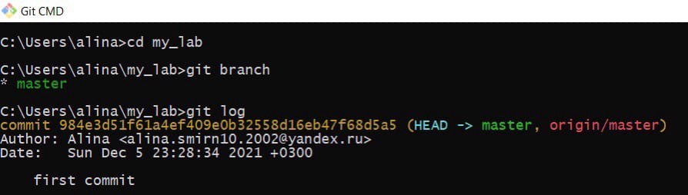

2. Создаю новую ветку #1 с названием seo и переключаюсь на нее.

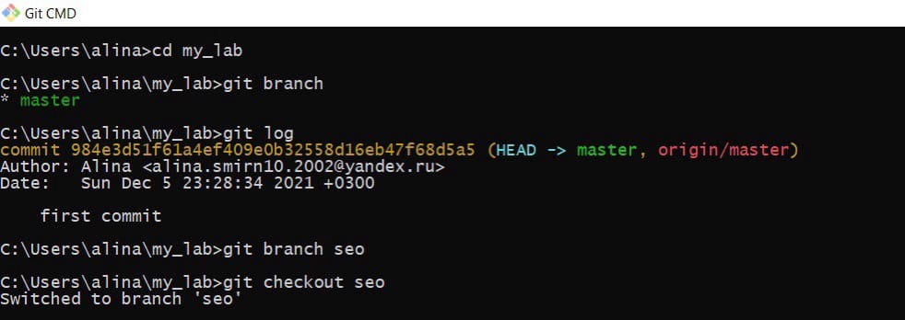

3. Делаю изменения в ветке #1 seo (переименование названия файла name.txt на age.txt) и делаю коммит.

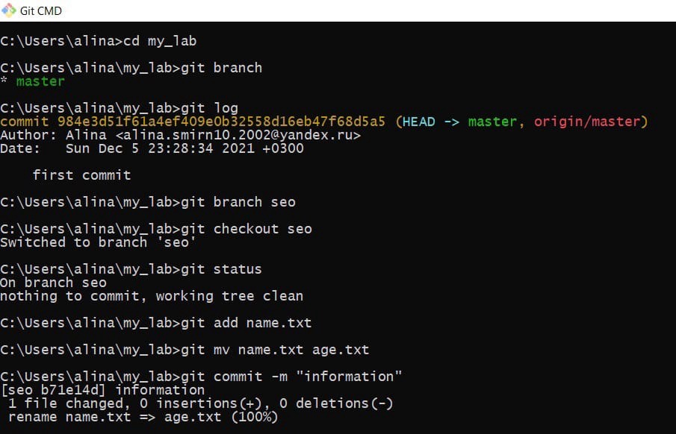

4. Создаю новую ветку #2 word и переключаюсь на нее.

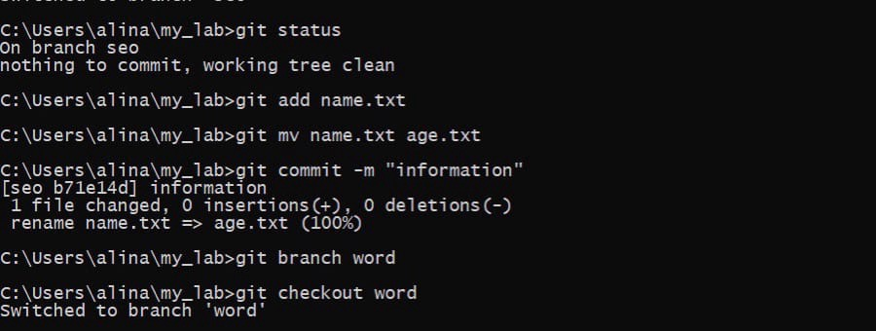

5. Делаю изменения в ветке #2 word (переименование файла surname.txt на home.txt) и делаю коммит.

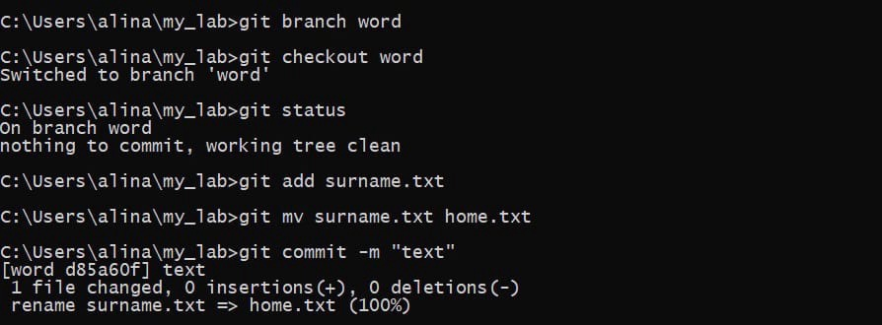

6. Переключаюсь на ветку master; делаю слияние ветки #2 word с текущей веткой (master); удаляю ветку #2 word.

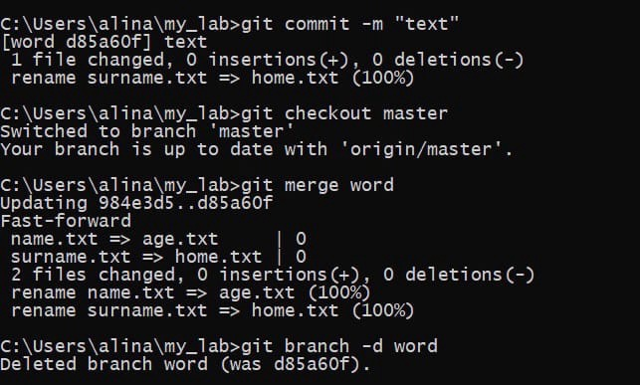

7. Переключаюсь на ветку #1 seo, делаю в ней изменения (переименование файла group.txt на hobby.txt) и делаю коммит.

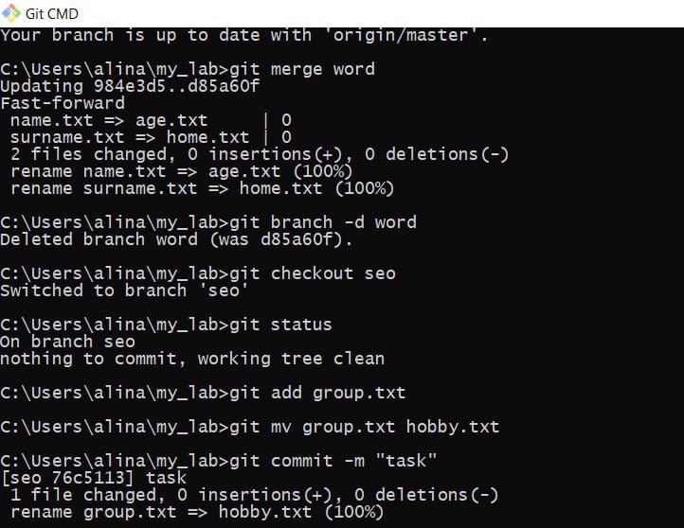

8. Переключаюсь на ветку master, сливаю ветку #1 seo с текущей веткой (master), удаляю ветку #1 seo.

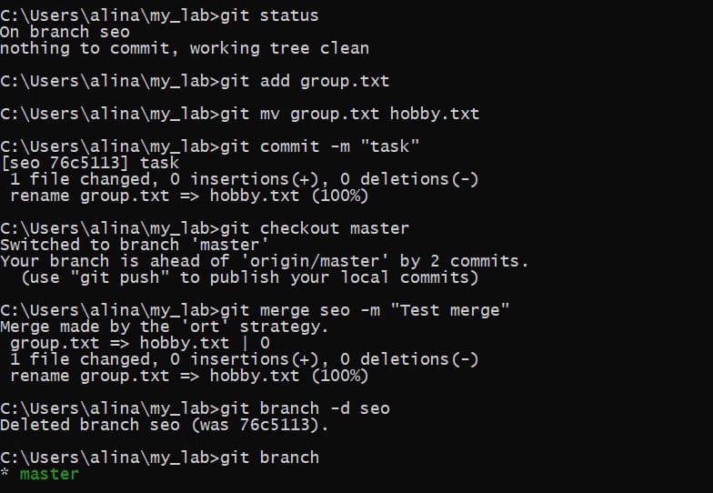

9. Отправляю все изменения в удаленный репозиторий.

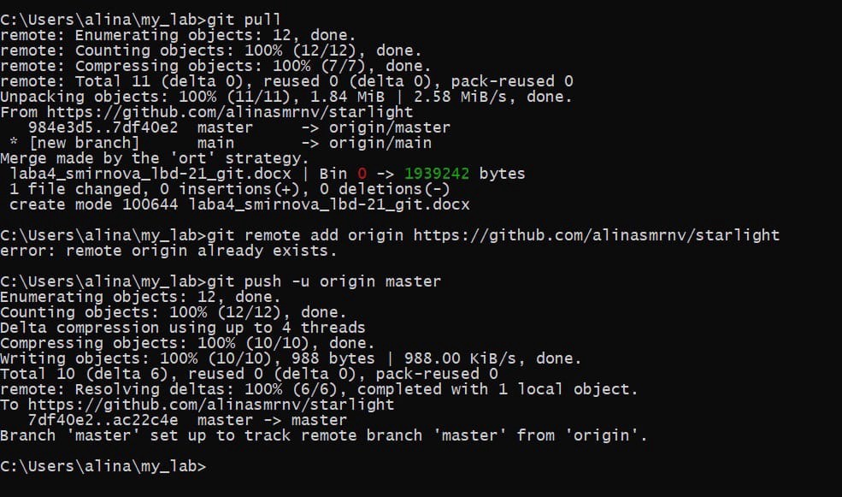

Схема.

С4

master

C2

C1

C0

C5

С3

[word d85a60f] text

1 file changed, 0 insertions(+), 0 deletions(-)

rename surname.txt => home.txt (100%)

master

[master (root-commit) 984e3d5] first commit

1 file changed, 1 insertion (+)

create mode 100644 group.txt

[master (root-commit) 984e3d5] first commit

1 file changed, 1 insertion (+)

create mode 100644 surname.txt

[master (root-commit) 984e3d5] first commit

1 file changed, 1 insertion (+)

create mode 100644 name.txt

[seo 76c5113] task

1 file changed, 0 insertions(+), 0 deletions(-)

rename group.txt => hobby.txt (100%)

[seo b71e14d] information

1 file changed, 0 insertions(+), 0 deletions(-) rename name.txt => age.txt (100%)